♦応募期間　令和七年六月一日〜七月二十日（当日消印有効）

♦応募内容　雑詠句（季節は問いませんが季語は必要）

♦応募部門　小学生・中学生・高校生の各部・一般の部

♦応募料　　無料（投句は十句、用紙５枚まで超過分は無効）

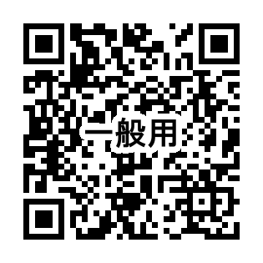♦応募先　　左の応募用紙を切り取って記入し送って下さい（コピー可）

①郵　送　〒五〇〇ー八八三三

岐阜市神田町九丁目十八番地　新岐阜駅前第一ビル３０３

岐阜市商店街振興組合連合会「天下布句岐阜俳句大会」係

②投句箱　商店街各店舗にある投句箱へ投函する

③ネット投句を始めました。右下のＱＲコードを読み取ってください。

※応募作品はネット検索し、盗作・類句の疑いは失格とします、必ず自作にてご応募下さい

**※小中高生は、**

**学生用の応募要領を使用願います**

※前年度選句集を希望の場合は１１０円切手４枚を添えて応募下さい、後日郵送します

♦選　　者　大野鵠士・加藤かな文・藤田真木子・大竹花永・片桐栄子・関谷恭子（敬称略）

♦賞　　　　各部門毎に信長賞・道三賞・光秀賞を選出、特別賞として天下布句大賞

岐阜市長賞・岐阜市教育委員会賞・岐阜新聞奨励賞・商店街大賞を選出

♦表　　彰　各部門の入賞者には通知し賞状と記念品を送付します

※本事業は岐阜県・岐阜市より補助金をいただいて行っています。

各部門賞・特別賞には商店街商品券等の副賞を進呈( 副賞は変更の場合あり)

♦発　　表　令和七年十月初旬岐阜新聞紙上に掲載、岐阜市神田町通り商店街の

第四回 天下布句岐阜俳句大会 応募要項

QRコード:市商連HP

**岐阜の街が好き・岐阜に縁が深いという皆さん!!**

**十七音に思いを込めた俳句を応募しよう!!**

アーケードにフラッグに印刷した入賞句を掲示（３ｍ×　ｍ）

フラッグは掲示終了後に着払いにてお送りします（手渡しも可）

1.8

主催　岐阜市商店街振興組合連合会　　後援　岐阜市・岐阜市教育委員会・岐阜新聞社

※この応募要項は岐阜市商店街振興組合連合会ＨＰからダウンロードできます

小３

058 xxx xxxx

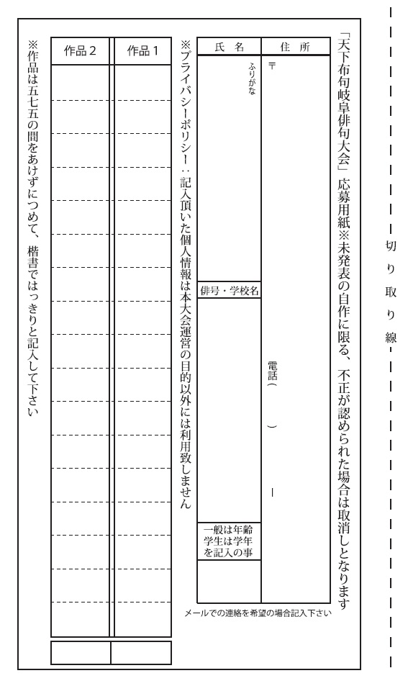

　信長小学校

〒500-0000　岐阜市○○町・・・・・・・